ERP NEDİR

Kurumsal kaynak planlamanın (ERP)
Kurumsal kaynak planlama (ERP), kurumların muhasebe, satın alma, proje yönetimi, risk yönetimi ve mevzuat uyumunun yanı sıra tedarik zinciri operasyonları gibi günlük iş faaliyetlerini yönetmek için kullandığı bir yazılım türünü ifade eder.

Kurumsal kaynak planlama sistemleri, üretim tabanlı ya da dağıtım işlerinin tüm yönlerini yöneten, şirket içinde veya bulutta çalışan, eksiksiz ve entegre platformlardır.

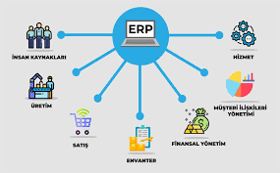
ERP sistemleri üretim, lojistik ve finansal yönetimin tüm yönlerini izleyerek iş sürecinizin tamamına yönelik şeffaflık da sağlar. Bu entegre sistemler uçtan uca iş akışı ve veri için bir işletmede merkez görevi görür ve çeşitli departmanlara erişim sağlar.

ERM VE SAP FARKI NEDİR
SAP ERP YAZILIMIDIR

ERP TÜRLERİ

Üretim ERP’leri:Üretim süreçlerini izlemek ve yönetmek için kullanılan yazılımlar. Örneğin: SAP, Oracle, Bilişim, DİA, Canias, Netsis vb.

Finansal ERP’ler:Muhasebe, bütçeleme ve finansal raporlama işlemlerine odaklanan ERP’ler. Örnek: Logo, Microsoft Dynamics vb. Türkiye’de en çok kullanılan muhasebe yazılımları hakkında yazdığımız makalemizden faydalanabilirsiniz.

İnsan Kaynakları ERP’leri: Personel yönetimi, bordro işlemleri ve performans takibi gibi alanlara daha fazla odaklanan ERP’ler. Örnek: Uyumsoft, Bilişim ERP vb.
- Ticari, Toptan ve Perakende ERP’leri: Tedarik zinciri, stok yönetimi ve satış süreçlerini optimize eden yazılımlar. Örnek: SAP, Logo, DİA, Nebim vb.

ÖRNEKLER
SAP: Büyük işletmeler ve holdingler tarafından yaygın şekilde kullanılır.
- Logo: KOBİ’lere yönelik, kullanım kolaylığı ve yerel destek avantajıyla öne çıkar. Logo Erp kullanımı kolay uygulamalar arasındadır.
- DİA: Bulut tabanlı ve esnek yapısıyla saha operasyonlarını kolaylaştırır. Kullanımı kolay ve pratik bir erp programıdır.
- IFS ve Canias: Orta ve büyük ölçekli işletmelerde tercih edilen, kapsamlı çözümler sunan sistemlerdir
SAP İ KİMLER KULLANIR

Üretim firmaları: Hammadde tedariğinden üretime ve dağıtıma kadar tüm süreçleri yönetmek için.
- Finans kuruluşları: Muhasebe, bütçeleme ve risk yönetimi süreçlerini optimize etmek için.
- Sağlık sektörü: Hasta yönetimi, tedarik zinciri ve kaynak yönetimi için.
- Perakende şirketleri: Stok ve müşteri ilişkileri yönetiminde verimlilik sağlamak için.

ERP sistemlerinin temelleri
ERP sistemleri, işletmelerin çeşitli departmanlardaki operasyonları tümleştirmesine ve kolaylaştırmasına yardımcı olur. Temel olarak ERP, veri ve süreçleri merkezileştirerek daha iyi işbirliği, doğruluk ve karar alma olanağı sağlar. ERP sistemleri şu amaçlarla kullanılır:
1. İş birimlerini tümleştirme
ERP, temel iş süreçlerini tek bir platformda birleştirerek siloları ortadan kaldırır ve iş birimleri arasında sorunsuz bir veri akışı sağlar. ERP sisteminden faydalanabilecek departmanlar şunlardır:
- Finans: Muhasebe, bütçeleme ve finansal raporlamayı otomatikleştirme.
- Tedarik zinciri: Envanter, tedarik ve tedarikçi ilişkilerini yönetme.
- Üretim: Üretim planlama, zamanlama ve kalite kontrolünü denetleme.
- HR: Bordro, çalışan verileri ve işe alım işlemleri.
2. Doğru bilgileri tek bir kaynakta toplama
ERP, verileri merkezileştirerek tüm departmanların tutarlı ve doğru bilgilere erişmesini sağlar. Bu da hataları azaltır, yinelenen çabaları ortadan kaldırır ve karar alma sürecini daha güvenilir hale getirir.
3. Görevleri otomatikleştirme ve verimliliği artırma
ERP sistemleri, faturalama veya sipariş işleme gibi rutin görevleri otomatikleştirerek çalışanların daha yüksek değerli faaliyetlere odaklanmasını sağlar. Otomasyon ayrıca el ile yapılan işler için harcanan zamanı ve kaynakları azaltarak süreç verimliliğini de artırır.
4. Gerçek zamanlı içgörüler ve raporlama sunma
ERP ile işletmeler operasyonlar, finansal bilgiler ve performans hakkında gerçek zamanlı içgörüler elde edebilir. Gösterge tabloları ve özelleştirilebilir raporlar, ekiplerin önemli ölçümleri takip etmesine, performansı izlemesine ve veriye dayalı kararları hızla almasına yardımcı olur.
5. Bulut tabanlı ERP ve yapay zeka özelliklerini benimseme
Modern ERP çözümleri daha fazla esneklik, ölçeklenebilirlik ve güvenlik için genellikle bulut tabanlıdır. Ayrıca bulut tabanlı ERP sistemleri talep tahmini, tahmine dayalı bakım ve kişiselleştirilmiş müşteri deneyimleri gibi süreçleri iyileştirmek için yapay zekayı kullanır.

Borçlar Hesabı (AP):Borçlar hesabı (AP), bir işletmenin genel defterinde yer alan ve işletmenin alacaklılarına veya tedarikçilerine borçlu olduğu parayı temsil eden, şirketin bilançosunda yükümlülük olarak gösterilen bir hesaptır

Alacaklar (AR):Alacaklar (AR), bir şirkete veya işletmeye krediyle satın alınan mal ve/veya hizmetler için henüz ödenmemiş olan parayı temsil eder.

Gerçek Maliyet:Gerçek maliyet, bir ürün veya varlığı edinmek için ödenen ve/veya harcanan para miktarını ifade eder. Bu aynı zamanda fiili harcama olarak da bilinir ve üretiminde gerekli malzeme ve işçilik için envanter hesaplamalarının yanı sıra bir varlığın teslimatı, kurulumu ve/veya test edilmesiyle ilgili maliyetleri de içerebilir.

Siparişe Göre Montaj (ATO):Siparişe göre montaj (ATO), bir sipariş oluşturulduktan sonra ürünlerin mevcut stoktaki bileşenlerden ve/veya alt montaj parçalarından monte edildiği bir iş ve üretim stratejisidir. Bu, ürünlerin müşterinin özelliklerine daha iyi uyacak şekilde özelleştirilmesine olanak tanır ve genellikle montaj süresinin önemsiz olduğu, ancak bileşen parçalarının üretimi ve/veya tedarik süresinin önemli olduğu ürünlerde kullanılır.

Üretimden Stoklamaya (BTS):Stok için üretim (BTS) veya stok için imalat (MTS), ürünlerin gerçek siparişlerden önce üretilip gelecekteki talebi karşılamak üzere stok olarak depolandığı bir iş ve üretim stratejisidir.

Kapasite Gereksinimleri Planlaması (CRP):Kapasite gereksinim planlaması (CRP) , mevcut üretim kapasitesine ve üretim hedeflerini karşılayıp karşılayamayacağına dayalı bir planlama tekniğidir. CRP süreci ve/veya yöntemleri, kapasite ihtiyaçlarını tahmin etmek için malzeme gereksinim planlamasından (MRP) planlı sipariş yayınlarını kullanabilir ve bir şirketin planlı üretim programına erişmek için üretimin operasyonel düzeyde bir genel görünümünü sağlar.

Bulut ERP:Bulut tabanlı ERP, bulutta "hizmet olarak" sunulan kurumsal kaynak planlama ( ERP ) yazılımıdır. Bulut tabanlı ERP, internete bağlı herhangi bir cihazdan ve herhangi bir konumdan çözüme erişebilen kullanıcılara ERP sağlamayı basitleştirir. Ayrıca, bulut tabanlı bir ERP müşterisinin ERP için altyapıya yatırım yapma ve bakımını üstlenme ihtiyacını ortadan kaldırır ve yazılım güncellemelerini daha kolay takip etmesini sağlar.

Üretim için Bulut Tabanlı ERP:Bulut tabanlı bir üretim ERP sistemi, özellikle üretim sektörü için tasarlanmış olup, üretime özgü ihtiyaçlar için gelişmiş işlevsellik sunar. Üretim ERP yazılımı, temel iş süreçlerini üretim süreçleriyle entegre ederek, bir üretim işletmesi ve üretim hedefleri üzerinde tam görünürlük ve kontrol sağlar.

Siparişe Göre Yapılandırma (CTO):Siparişe Göre Konfigürasyon (CTO), ürünlerin önceden tanımlanmış olası değerler ve/veya kombinasyonlar kümesinden seçilen müşteri gereksinimlerine göre monte edildiği ve yapılandırıldığı bir üretim sürecidir. CTO süreci, bir ürünün özelleştirilmesine olanak sağlamak için önceden ayarlanmış modüler faaliyetlere ve iş akışlarına ayrılmıştır. CTO, genellikle Tam Zamanında (JIT) tedarik stratejileriyle birlikte kullanılan Siparişe Göre Üretim (MTO)/Siparişe Göre İnşa (BTO)'nun müşteri tarafından özelleştirilebilir bir alt kümesidir.

Müşteri İlişkileri Yönetimi (CRM):Müşteri ilişkileri yönetimi (CRM), geçmiş, mevcut ve/veya potansiyel müşterilerle olan ilişkileri ve etkileşimleri yönetme ilkeleri, uygulamaları, yönergeleri ve/veya süreçleridir . CRM, dış müşteri etkileşimlerini yönetmeye ve analiz etmeye, manuel olarak yoğun bilgi kaydı çabalarını azaltmaya ve müşteriler ve potansiyel müşterilerle etkileşimleri iyileştirmeye yardımcı olmak için kullanılan yazılım verimlilik araçları ve teknolojilerini ifade eder .

Sevk Listeleri (DPL):Sevk listeleri, diğer adıyla sevk öncelik listeleri (DPL), genellikle önceliğe göre üretilmesi gereken tüm ürünlerin, varlıkların ve/veya bileşenlerin siparişlerinin bir belgesi veya listesinden oluşan bir üretim aracıdır. Sevk listeleri, miktar, öncelik, sipariş numarası, konum, parça numarası, teslim tarihleri, iş durumu ve yapılması gereken bekleyen işler de dahil olmak üzere her iş hakkında ayrıntılı bilgiler içerebilir. DPL'ler, elektronik tablolar aracılığıyla manuel olarak rapor oluşturularak oluşturulabilir, ancak artık potansiyel insan hatalarını azaltmaya yardımcı olmak için doğru raporları otomatik ve verimli bir şekilde oluşturmaya yardımcı olan yazılım araçları da mevcuttur.

Elektronik Veri Değişimi (EDI):Elektronik Veri Değişimi (EDI), işletmelerin eskiden kağıt üzerinde manuel olarak ilettiği bilgileri, iş ortakları arasında otomatik bir elektronik format kullanarak elektronik olarak iletme kavramıdır. Bu genellikle, satın alma siparişleri ve faturaların gönderilmesi/alınması gibi iş belgelerinin ve/veya bilgilerin, yazılım teknolojisi ve EDI standartları yardımıyla , kuruluşların ve ortakların lojistik ve iş süreçlerini daha verimli hale getirmelerine yardımcı olmak üzere, makineden makineye ve/veya bilgisayardan bilgisayara yapılan bir alışverişidir.

Siparişe Göre Mühendislik (ETO):Mühendislik Siparişi (ETO), bir ürünün sipariş alındıktan sonra tasarlandığı, mühendisliğinin yapıldığı, üretildiği ve tamamlandığı bir üretim sürecidir. Mühendislik Siparişi süreçleri genellikle, müşterinin spesifikasyonlarını karşılamak üzere tasarlanan karmaşık ve/veya özel ürünler için kullanılır. ETO modeli, birçok ürünün yenilikçi ve/veya karmaşık müşteri projeleri için tasarlandığı savunma, havacılık ve endüstriyel makine imalat sektörlerindeki özel siparişlerde yaygın olarak görülmektedir.

Envanter Yönetimi:Envanter yönetimi, bir şirketin tüm mallarını tedarik etme, depolama, organize etme ve izleme için kullanılan sistematik süreci ifade eder.

Siparişe Göre Üretim (MTO):Sipariş üzerine üretim (MTO) , müşterinin ürünü kendi özelliklerine göre özelleştirip sipariş verebildiği ve ürünün ancak onaylanmış bir sipariş alındığında üretildiği bir üretim süreci ve stratejisidir. Ürünler, müşterinin gerçek talebine göre üretilir .

Üretim Operasyonları Yönetimi (MOM):Üretim Operasyonları Yönetimi (MOM), verimliliği optimize etme amacıyla uçtan uca üretim süreçlerini yönetmek için kullanılan sistemler bütünüdür. Üretim yönetimi, performans analizi, kalite ve uyumluluk ve insan makine arayüzü (HMI) dahil olmak üzere birçok MOM yazılımı türü vardır.

Ana Üretim Planı (MPS):Ana Üretim Planlaması (MPS), nihai ürünlerin üretimini değerlendirmek için kullanılan genel plandır. Bu proaktif üretim süreci, üreticilerin belirli üretim dönemlerinde hangi ürünleri, personeli, stokları ve ilgili miktarları üreteceklerini planlamalarına yardımcı olarak, mevsimselliğin, beklenmedik aksaklıkların, dalgalanan talebin ve diğer faktörlerin öngörülen etkisini yönetmelerini ve bunlara uyum sağlamalarını sağlar.

SaaS (Hizmet Olarak Yazılım):Hizmet Olarak Yazılım (SaaS), yazılım veya uygulamaların internet üzerinden hizmet olarak sunulmasının bir yoludur. Kullanıcılar, eski tip yerel yazılım sistemlerini desteklemek için genellikle gerekli olan donanım/sunucular ve/veya BT kaynaklarını kurmak ve bakımını yapmak zorunda kalmadan, internet bağlantısı üzerinden seçtikleri uyumlu bir cihazda yazılım veya uygulamalara erişebilirler.

Satış ve Operasyon Planlaması (S&OP)
Satış ve Operasyon Planlaması (S&OP), arz ve talebi dengeleyen işlevsel bir iş planı oluşturmayı amaçlayan, fonksiyonlar arası bir işletme yönetimi sürecidir. Bu süreç, pazarlama, satış, üretim, finans , yönetim ve dağıtım dahil olmak üzere geniş bir yelpazedeki girdilerden ve temel fonksiyonel alanlardan gelen temel tedarik zinciri faktörlerine odaklanır. Fonksiyonlar arası iş birliği, tüm paydaşların tahmin sürecine bağlı kalmalarını ve işletmeyi destekleyecek bir plana katkıda bulunmalarını/bağlı kalmalarını sağlar.

Stratejik Tedarik:Stratejik tedarik, en düşük toplam maliyetle tedarik kanalları geliştirme sürecidir ve sadece en düşük satın alma fiyatına bakmak yerine, maliyeti etkileyebilecek diğer faktörleri de dikkate alır. Bu tedarik zinciri yönetimi yaklaşımı, bilginin toplanma ve kullanılma biçimini resmileştirir ve geleneksel satın alma faaliyetlerinin ötesine geçerek, mal ve hizmetlerin şartnamesinden teslim alınmasına ve ödemesine kadar tedarik döngüsündeki tüm faaliyetleri kapsar.

Tedarikçi İlişkileri Yönetimi:Tedarikçi İlişkileri Yönetimi (SRM), tedarikçilerin varlık ve yeteneklerinin genel iş stratejisi açısından sistematik, işletme çapında değerlendirilmesi, farklı tedarikçilerle hangi faaliyetlerde bulunulacağına karar verilmesi ve tedarikçilerle tüm etkileşimlerin planlanması ve yürütülmesidir. SRM'nin odak noktası, daha yüksek düzeyde inovasyon ve rekabet avantajı sağlamak için tedarikçilerle karşılıklı fayda sağlayan ilişkiler geliştirmektir.

Tedarik Zinciri Yönetimi (SCM):Tedarik Zinciri Yönetimi (SKM), mal ve hizmet akışında yer alan operasyonların aktif yönetimidir. SKM, iş süreçlerini kolaylaştırır ve hammaddelerin nihai ürünlere dönüştürülmesi ve son müşteriye dağıtımıyla ilgili tüm süreçleri içerir. İşletmeler, gerçek zamanlı tedarik zinciri verilerini toplamak gibi SKM görevlerini otomatikleştirmek, stratejik iş birliği için tedarik zinciri sürecinin diğer bölümlerine bilgi aktarmak ve tedarikçiler, taşıyıcılar, müşteriler, 3PL'ler ve diğer tedarik zinciri ortaklarıyla ilişkileri sürdürmek için yazılım kullanabilirler.

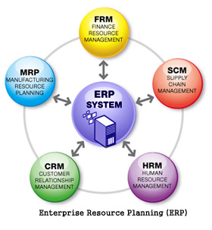

MRP

MRP, işletmelerin malzemeye dayalı yatırımlarını en aza indirerek üretimdeki verimliliği artırmak ve alıcılara yapılan hizmetlerini geliştirmek amacıyla kullandıkları bir yönetim çizelgeleme ve kontrol tekniğidir. Çoğu işletme maliyetlerini azaltmak ve etkili bir gelişme için MRP sistemlerini kullanmaktadır.
MRP sistemi, stok maliyetlerini düşürmenin yanı sıra programlama etkinliğini geliştirme ve pazardaki değişikliklere hızlı yanıtlar verebilme imkanı sunmaktadır. Bu durum işletmelerin kalite ve verimliliklerine yansıyacağından işletmeler değişen iş koşullarına ayak uydurmada ve rekabet ortamında başarı elde edeceklerdir.

MRP, tahmin edilemeyen veya beklenmeyen durumlar karşısında yeniden planlama ve programlama ile malzeme eksikliklerini veya fazlalıklarını önlemeyi sağlayacak kadar önceden tahmin etme yeteneğine sahiptir.

Şirketler satın aldıkları malzeme türlerini ve miktarlarını stratejik olarak yönetmeli, hangi ürünlerin hangi miktarlarda üretileceğini iyi planlamalı, müşterilerinin taleplerini karşılayabilmeyi minimum maliyetle mümkün kılmalıdır. Dolayısıyla stok seviyelerinin kontrolü, parçalar için önceliklerin ayarlanması ve kapasite ihtiyacının belirlenmesi MRP sisteminin üç önemli fonksiyonudur.

Temelde bir MRP sisteminin üç amacı vardır:
- Üretimi, malzemeleri, teslimat programlarını ve satın alma faaliyetlerini planlayarak üretimin verimliliğini artırmak; etkili bir satın alma yönetimi sunabilmek.
- Mağazada mümkün olan en düşük malzeme ve ürün seviyesini korumak yani envanter yatırımını en aza indirmek.
- Müşteri hizmetlerini düzenleyip geliştirmek.

MRP sistemlerinin kullanım alanlarını 4 madde ile özetleyebiliriz:
- Üretim Planlaması: Üretimde gerekli malzemelerin doğru zaman ve miktarda temin edilmesini sağlar.
- Stok Yönetimi: Fazla stok veya stok eksikliği riskini minimize ederek maliyetleri düşürür.
- Tedarik Zinciri Yönetimi: Tedarikçilerle entegrasyonu kolaylaştırarak süreçleri optimize eder.
- Hizmet Sektörü: Hizmetlerde gerekli kaynak planlamasını yaparak verimliliği artırır.

ERP VE MRP FARKI NEDİR

bir işletmenin bütün süreçlerinin bağlantılı ve uyum içinde yönetilmesini sağlar. ERP sistemi tüm departmanlar ile birlikte çalışan ve birbirleriyle iletişimini sağlayan geniş bir veri tabanı kullanırken, MRP daha çok neye ihtiyaç olduğu ve eldeki malzemeler ile ek olarak nelere ne zaman ihtiyaç duyulabileceğini hesaplamak gibi yöntemlere odaklanır.

MRP DE KULLANILAN TERİMLER

Ürün: MRP'de ürün, planladığınız etkinlik için kullanılan isim veya kod numarasıdır.
Düşük Seviye Kodu: Bu, malzeme listesindeki bir öğenin en düşük seviye kodudur ve öğeleri MRP'den geçirme sırasını gösterir. Düşük seviye kodu kullanırsınız çünkü bir MRP sistemi, bir öğenin ürün zincirinde göründüğü seviyeyi tanır ve bunu tüm sistem taleplerini karşılamak için doğru zamanı planlamak için kullanır.
Parti Büyüklüğü: Bu, üretim sırasında sipariş ettiğiniz birim sayısıdır.
Teslim Süresi (LT): Bu, bir ürünü baştan sona monte etmek veya üretmek için gereken süredir. İki tür teslim süresi vardır: sipariş teslim süresi ve üretim teslim süresi. Sipariş teslim süresi, satın alma işleminin başlatılmasından satın alınan ürünün teslim alınmasına kadar geçen süredir. Üretim teslim süresi ise, şirketin bir ürünü baştan sona tamamen üretmesi için geçen süredir.
Gecikmiş Vade (PD): Bu, siparişlerin planlanan sürenin gerisinde kaldığı süreyi ifade eder.
Brüt Gereksinimler (GR): Bu MRP hesaplamasını, üretilen birim sayısı, üretilen her birim için gerekli malzeme miktarı, mevcut stok ve sipariş edilen stok/yolda olan stok kullanılarak tahmin planlaması yoluyla oluşturursunuz. Bu, belirli bir zaman diliminde bir ürün için toplam talebi ifade eder.
Planlanmış Teslimatlar (SR): Bunlar, şirketin halihazırda elinde bulunan ancak henüz yerine getirmediği ürünlere ilişkin açık siparişlerdir.

Tahmini Stok (POH): Bu, brüt gereksinimleri karşıladıktan sonra mevcut olacağını tahmin ettiğiniz envanter miktarıdır. Bu toplamı hesaplamak için, önceki döneme ait POH'u planlanan sipariş alımlarına ve programlı sipariş alımlarına ekleyin ve ardından brüt gereksinimleri çıkarın. (Mevcut POH = Önceki POH + SR + POR – GR)
Net Gereksinimler (NR): Bu MRP hesaplamasını, brüt gereksinimler, mevcut stok ve diğer miktarları kullanarak ana planlama yoluyla oluşturursunuz. Bu, belirli bir zaman diliminde üretilmesi gereken gerçek, gerekli miktardır.
Planlanan Sipariş Alımları (POR): Belirli bir zaman diliminde alınması beklenen sipariş miktarı. Bu sipariş planlaması, stokların gerekli eşiğin altına düşmesini önler.
Planlanan Sipariş Miktarı (PORL): Bu, belirli bir zaman dilimi içinde sipariş etmeyi planladığınız miktardır. Bu, POR'un teslim süresiyle dengelenmiş halidir.
Toplam Geliştirme Süresi: Bu, ürünün geliştirilmesi için gereken en uzun süredir. Bunu, her bir malzeme listesine bakarak ve hangisinin en uzun sürdüğünü belirleyerek hesaplayabilirsiniz.
Ürün Yapısı Ağacı: Bu, malzeme listesinin görsel bir gösterimidir ve ürünü üretmek için her bir parçadan ve alt parçalardan kaç tane gerektiğini gösterir.
Net Değişim Sistemleri: Bunlar, yalnızca yeni ve eski plan arasındaki değişiklikleri belirleyen sistemlerdir.
Ana Üretim Planı (MPS): Bu, MRP sürecini yönlendiren nihai ürünlerin planıdır. MPS'deki miktarlar, tahmini karşılamak için üretmeniz gerekenleri temsil eder.
Düzensizlik: Bu, düşük veya sıfır seviyesindeki ürün/malzeme talebinin aniden yükselmesi durumudur. Düzensiz veya dengesiz talebe örnek olarak servis parçalarına duyulan ihtiyaç verilebilir. Servis parçalarına yalnızca bir cihaz bozulduğunda ihtiyaç duyulur, bu nedenle talep sürekli olmadığı için parça ihtiyacını tahmin etmek zor olabilir.
MRP ADIMLARI VE SÜREÇLERİ

MRP üç temel adımdan oluşur:
- Miktar Gereksinimlerinin Belirlenmesi: Mevcut stok miktarını, açık satın alma siparişindeki miktarı, üretim için planlanan miktarı, mevcut siparişlere ayrılan miktarı ve tahmin edilen miktarı belirleyin. Bu gereksinimler her şirket ve her şirket lokasyonu için özeldir ve tarihe göre değişir.
- MRP Hesaplamalarını Çalıştırma: Kritik, acil ve gecikmeli olarak değerlendirdiğiniz malzemeler için öneriler oluşturun.
- Siparişleri Tamamlayın: Üretim siparişleri, satın alma siparişleri ve diğer raporlama gereksinimleri için malzemeleri belirleyin.
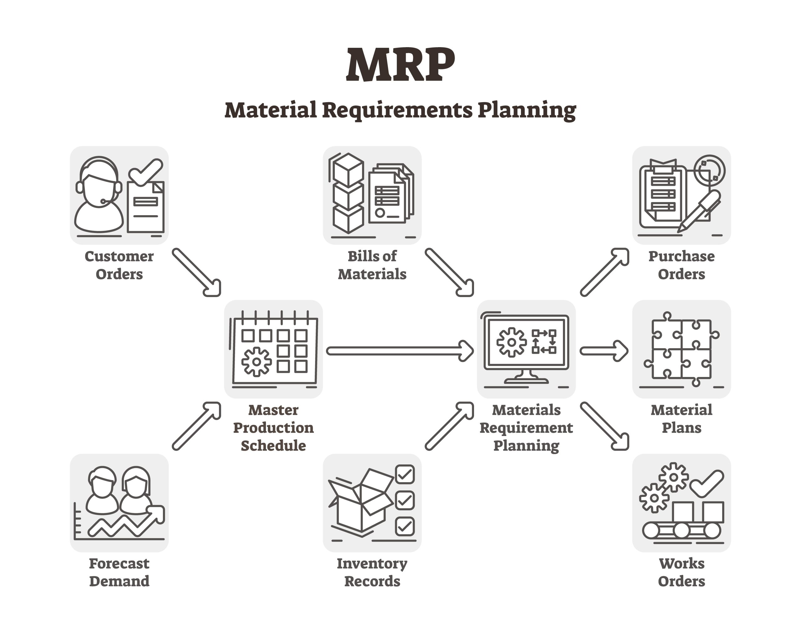

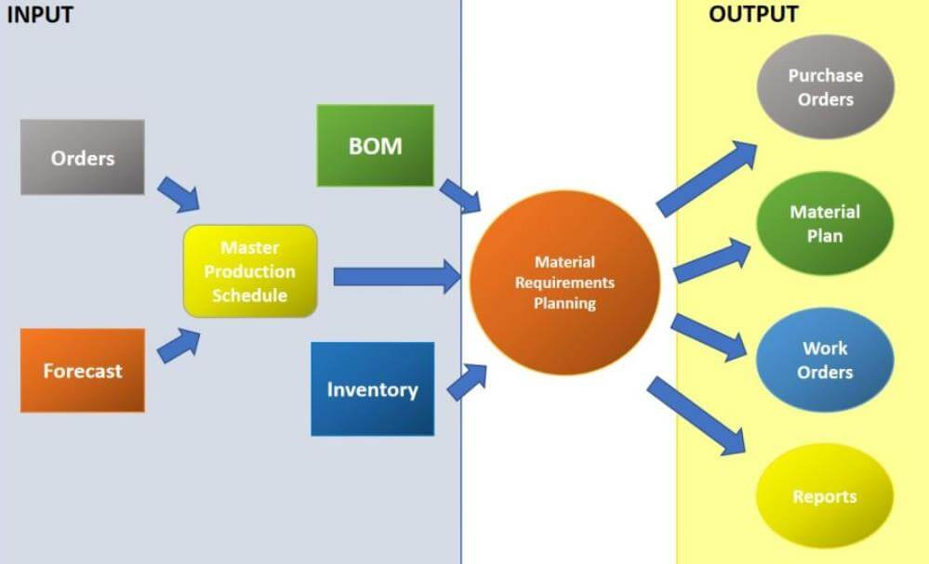

Müşteri Siparişleri: Bu, müşterilerden aldığınız belirli bilgileri ifade eder ve tek seferlik siparişleri ve düzenli sipariş modellerini içerir.

Tahmini Talep: Bu, bir ürün veya hizmete yönelik olası talebin ne kadar olacağına dair piyasa tahminleridir. Tarihsel veriler ve mevcut trend analizine dayanmaktadır.

Ana Üretim Planı (MPS): Hem tahmini talep hem de müşteri siparişleri ana üretim planına dahil edilir. MPS, bir şirketin üretim, personel veya envanter için geliştirdiği bir plandır. Belirli bir zaman diliminde ürünleri üretmek için gereken miktarları içeren üretim gelecek planıdır. Ayrıca envanter maliyetleri, üretim maliyetleri, envanter bilgileri, tedarik, parti büyüklüğü, teslim süresi ve geliştirme kapasitesini de içerir.

Malzeme Listesi (BOM): Ürün yapısı dosyası olarak da adlandırılan bu belge, her bir nihai ürünü oluşturan ham maddelerin, montaj parçalarının ve bileşenlerin ayrıntılarını ve miktarlarını içerir.

Stok Kayıtları: Bunlar, elinizde bulunan veya siparişini verdiğiniz ham maddeler ve tamamlanmış ürünlerdir.

Satın Alma Siparişleri (PO): Bu, tedarikçilere malzeme göndermeleri için verdiğiniz siparişi içeren önerilen satın alma programıdır. PO, MPS'yi karşılamak için miktarları ve başlangıç ​​ve bitiş tarihlerini içeren bir program içerir.

Malzeme Planı: Bu plan, son ürünlerin üretimi için gerekli ham maddeleri, montaj parçalarını ve bileşen ihtiyaçlarını miktar ve tarihlerle birlikte detaylandırır. Zaman aralıklarını belirlemek ve siparişleri kesinleştirmek için özellik ayarlarını kullanmanızı öneririz.

İş Emirleri: Bu belge, nihai ürünün üretimine yönelik işleri, hangi departmanların hangi bölümden sorumlu olduğunu, hangi malzemelerin gerekli olduğunu ve başlangıç ​​ve bitiş tarihlerini ayrıntılı olarak belirtir.

Raporlar: MRP, birincil ve ikincil raporlar üretir. Birincil raporlar, yukarıda belirtilen üç raporun tamamını içerir; yani üretim ve envanter planlaması ve kontrolüyle ilgili olanlardır. İkincil raporlar ise performans kontrolü, istisna verileri (örneğin, hatalar veya gecikmiş siparişler), sapmalar ve gelecekteki envanter ve sözleşme tahminleri gibi ayrıntıları içerir.

Değişkenler yerel envanter, sipariş büyüklüğü, yerel talep, sabit sipariş maliyetleri, değişken sipariş maliyetleri ve yerel envanter tutma maliyetleridir. MRP birçok yöntem ve hesaplama içerir. Sipariş miktarlarını bulmak için birçok yöntem kullanabilirsiniz. En popüler üç yöntem şunlardır:

- Dinamik Parti Büyüklüğü Belirleme: Envanter teorisinde bu model, ürün talebinin zaman içinde dalgalandığını varsayar. Bu karmaşık algoritma, ekonomik sipariş miktarı modelini genelleştirir. Gerçekleştirilmesi için dinamik programlama gerektirir, bu nedenle matematikçiler aşağıdaki modelleri de geliştirmişlerdir.

- Silver-Meal Sezgisel Algoritması: Bu, birim zaman başına toplam ilgili maliyeti en aza indiren, en düşük dönem maliyeti olarak da adlandırılan bir envanter kontrol algoritmasıdır. Başka bir deyişle, operasyonel gereksinimleri mümkün olan en düşük maliyetle karşılamak için gereken üretim miktarlarını hesaplamak için kullanılır.

- En Düşük Birim Maliyet (LUC) Sezgisel Yöntemi: Silver-Meal'e oldukça benzer olmasına rağmen, LUC gelecekteki dönemi dönem başına ortalama maliyete göre değil, birim başına ortalama maliyete göre seçer.

KARŞILAŞILAN SORUNLAR

Güncel olmayan veya hatalı veriler, yanlış sonuçlar verir ve işletmenize ciddi maliyetlere yol açabilir. Envanter ve malzeme listesi (BOM) verilerini dikkatlice incelemelisiniz. Hatalar genellikle döngü sayımı ayarlamaları, giriş ve sevkiyat, hurda, hasar, atık ve üretim raporlaması sırasında meydana gelir. Barkod tarama ve çekme sistemleri bu tür hataları en aza indirebilir.

Gerekli tedarik süresi ürüne bağlı olarak değişebilir. MRP, tedarik, gerekli miktarlar veya diğer ürünlerin olası eş zamanlı üretimi değişikliklerinden bağımsız olarak, her ürün için tedarik süresinin her zaman aynı olduğunu varsayar.

Veri bütünlüğü sorunlarınızı çözmek yoğun bir çaba gerektirebilir. MRP sürecinize başlamadan önce verilerinizin yüksek kalitede olmasını sağlamak için en iyi uygulamalar şunlardır:
- Stok yenileme ve ürün envanterine giriş yapmak için barkod tarama veya çekme sistemi kullanmak.
- Sevkiyat işlemlerinin konteyner etiketlerini doğru şekilde yazdırdığından emin olmak.
- Tedarikçilerinizden, etiketleme sistemine entegre edilecek önceden sevkiyat bildirimleri (ASN) talep edin. Eksiklikleri ve fazla sevkiyatları tespit etmek için, ürün geldiğinde etiketleri şirket içi numaralarla eşleştirin.
- Hurda kayıtlarını günlük olarak tutma
- Envanterinizi yanlış şekilde değiştiren döngü sayımlarının nedenlerini giderme ve düzeltme
- Üretim sahasında malzeme listesinin doğrulanması
ÜRETİM KAYNAK PLANLAMASI NEDİR

Üretim sektörüne özgü bir yöntem ise üretim kaynak planlaması (MRP II)'dir. MRP II, MRP'nin prensiplerini alır ve şirketlere kapsamlı bir üretim planı sunmak için kaba kapasite planlaması ve kapasite gereksinim planlaması (CRP) gibi bazı ek alanlar ekler. CRP, üretim siparişine göre her bir işlem için yükü belirleyen bir muhasebe yöntemidir. CRP, MRP'den veri alır.

MRP II yalnızca hesaplama ihtiyaçlarıyla ilgili değildir, birçok biçim alabilen bir yönetim konseptidir. MRP II, planlamayı uzun vadeli, orta vadeli ve kısa vadeli olarak bölen bir hiyerarşi içinde çalışır. MRP II'nin üç ana özelliği şunlardır:
- Şirket genelinde bir sistem
- Finansal ve operasyonel olarak entegre bir sistem
- Bir şeyleri yapmanın farklı yollarını gösteren "ya şöyle olsaydı" senaryoları gerçekleştirebilen bir sistem.
MRP II, girilen verilerin kalitesine ve zamanlamasına da bağlıdır. Yanlış bilgiler veya sürekli teslimat süresi dalgalanmaları, kötü planlamaya yol açar. Bu planlar, uygulama başarısızlığına ve hatta yeniden uygulamaya neden olabilir.

DRP NEDİR

Dağıtım gereksinimleri planlaması (DRP), diğer adıyla dağıtım ikmal planlaması, 1981 yılında ortaya çıkan MRP mantığının bir devamıdır. DRP, MRP'yi bir adım öteye taşıyarak malzemelerin tesisten nasıl çıkarılacağını hesaplar. DRP, her bir mal türünün teslimat gerektiren miktarını ve talebin nerede karşılanacağını hesapladığı için ürün teslimatı daha verimlidir. DRP, düşük olma olasılığı yüksek olan envanterin bir ikmal planına sahip olmasını garanti eden zamana dayalı bir yaklaşımdır. DRP, MRP'ye benzer ancak itme veya çekme sistemiyle çalışabilir. 1990'larda ortaya çıktığında ERP bu işlevi devraldı. Şimdi, DRP hala bağımsız bir sistem olabilir veya bir ERP sistemi içinde bir modül olarak çalışabilir.

ÜRETİM PLANLAMASI NEDİR

Üretim planlaması, bir imalat işletmesinde ürünlerin zamanında üretilmesi için yeterli hammadde bulunmasını sağlayan süreçtir. MRP'den daha gelişmiş olan bu sistem, MRP'nin işlevselliğini genişletir. MRP'nin bazı eksikliklerini gidermek için geliştirilen üretim planlaması, MRP'yi şu şekillerde geliştirir:
- MRP üretimde herhangi bir sınırlama varsaymazken, üretim planlaması üretimdeki tüm kısıtlamaları dikkate alır.
- Üretim planlaması, en karlı işlere öncelik verir ve ilk önce onları tamamlar.
- Üretim planlaması, sipariş edilen parçanın teslim süresini dikkate alır.
- Üretim planlaması daha karmaşık algoritmalar kullanır.
PRODUCT DATA MANAGMENT PDM

Ürün veri yönetimi, belirli bir ürünle ilgili verileri izlemek ve kontrol etmek için yazılım veya diğer araçların kullanılmasıdır. İzlenen veriler genellikle ürünün teknik özelliklerini, üretim ve geliştirme özelliklerini ve malların üretimi için gerekli olacak malzeme türlerini içerir. Ürün veri yönetimi, bir şirketin bir ürünün oluşturulması ve piyasaya sürülmesiyle ilgili çeşitli maliyetleri izlemesine olanak tanır. Ürün veri yönetimi, ürün yaşam döngüsü yönetimi ve konfigürasyon yönetiminin bir parçasıdır ve öncelikle mühendisler tarafından kullanılır.

PDM (Ürün Veri Yönetimi) kapsamında odak noktası, bir ürünle ilgili tüm bilgilerin oluşturulması, değiştirilmesi ve arşivlenmesinin yönetimi ve takibidir. Depolanan ve yönetilen bilgiler (bir veya daha fazla dosya sunucusunda) bilgisayar destekli tasarım (CAD) modelleri, çizimler ve bunlarla ilişkili belgeler gibi mühendislik verilerini içerecektir.

Ürün veri yönetimi (PDM), süreç ve ürün geçmişi için merkezi bir bilgi deposu görevi görür ve proje yöneticileri, mühendisler, satış elemanları, alıcılar ve kalite güvence ekipleri de dahil olmak üzere ürünlerle etkileşimde bulunan tüm iş kullanıcıları arasında entegrasyonu ve veri alışverişini teşvik eder.

Merkezi veritabanı ayrıca dosya sahibi ve bileşenlerin sürüm durumu gibi meta verileri de yönetecektir . Paket, ürün verilerinin çok kullanıcılı sisteme giriş ve çıkışını kontrol edecek; bir üründeki tüm bileşenlerin sürümleri/sayıları üzerinde mühendislik değişiklik yönetimi ve sürüm kontrolü gerçekleştirecek; montajlar için ürün yapısı malzeme listesini (BOM) oluşturacak ve düzenleyecek; ve ürün varyantlarının konfigürasyon yönetiminde yardımcı olacaktır.

Bu, ürün maliyetleri vb. konularda otomatik raporlar oluşturulmasını sağlar. Ayrıca, PDM, karmaşık ürünler üreten şirketlerin ürün verilerini tüm PLM lansman sürecine yaymalarını mümkün kılar . Bu da lansman sürecinin etkinliğini önemli ölçüde artırır.
Ürün veri yönetimi, ürünlerin ve/veya hizmetlerin geliştirilmesi ve kullanım ömrü boyunca bu ürünler ve/veya hizmetler hakkında bilgi toplama ve sürdürmeye odaklanır. PDM modülü içinde yönetilen tipik bilgiler şunlardır:
- Marka adı
- Parça numarası
- Parça açıklaması
- Tedarikçi/satıcı
- Tedarikçi parça numarası ve açıklaması
- Ölçü birimi
- Maliyet/fiyat
- Şematik veya CAD çizimi
- Malzeme veri sayfaları

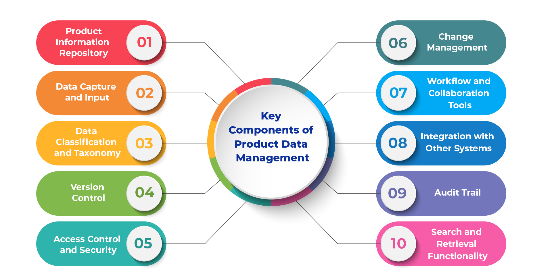
PLM NEDİR

PLM yazılımı, globalleştirilmiş tedarik zincirleri genelinde bir ürün veya hizmet yaşam döngüsünün her adımında tüm bilgileri ve süreçleri yöneten bir çözümdür. Buna kalemler, parçalar, ürünler, dokümanlar, gereksinimler, mühendislik değişiklik emirleri ve kalite iş akışları dahildir.
Günümüzde tedarik zincirleri daha küresel bir hal aldı ve işletmeler işletme modellerini değiştiriyor. Örneğin, birçok şirket yeni ürün veya hizmetler satmak için ürün hizmeti (PaaS) gibi gömülü yazılım hizmetleri kullanıyor. Sonuç olarak bu kuruluşlar, uyarlanabilir ve duyarlı olmalarına yardımcı olmaya hazır bulut tabanlı bir PLM yazılımına ihtiyaçları olduğunu fark ediyor.
Modern PLM yazılımı, bütünsel bir ürün geliştirme ve tedarik zinciri stratejisi için dijital temel ve kurumsal ürün kaydı sağladığından iş dönüşümüne hızla bağlanıyor. İş süreçleriniz tek bir platformda bugünün PLM yazılımıyla uyumlu hale getirildiğinde, ürün değer zincirinizi entegre iş planlama ve tedarik zinciri yürütme ile birleştirerek daha hızlı inovasyonlara yön vermeyi ve ürünlerin nasıl tasarlandığını, üretildiğini, saklandığını ve hizmet edildiğini iyileştirmeyi sağlayabilirsiniz.
Ürün geliştirmenin beş aşaması

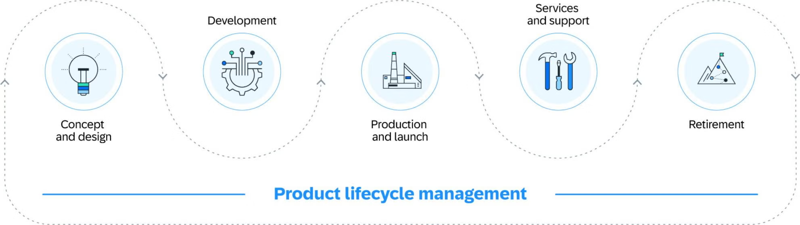
Konsept ve tasarım: Rakip analizi, pazardaki boşluklar veya müşteri ihtiyaçları gibi faktörlere dayanarak bir ürünün gereksinimlerinin tanımlandığı fikir oluşturma aşaması.
- Geliştirme: Ürünün detaylı tasarımı ve gerekli tüm araç tasarımları oluşturulacaktır. Bu aşama, planlanan ürünün doğrulanması ve analizinin yanı sıra prototip geliştirme ve saha denemelerini de içerir. Bu, ürünün nasıl kullanıldığı ve hangi ek iyileştirmelerin gerekli olduğu konusunda hayati geri bildirimler üretir.
- Üretim ve lansman: Pilot uygulamadan gelen geri bildirimler, pazara hazır bir sürüm üretmek için tasarım ve diğer bileşenlerde ayarlamalar yapmak amacıyla kullanılır. Yeni ürünün üretimi ölçeklendirilir, ardından piyasaya sürülür ve dağıtımı yapılır.
- Servis ve destek: Yeni ürünün piyasaya sürülmesinin ardından, servis ve desteğin sunulduğu süre.
- Emeklilik: Ürünün yaşam döngüsünün sonunda, piyasadan çekilmesi; yeniden denemeler veya yeni konsept fikirlerine entegrasyonu da dahil olmak üzere, yönetilmesi gereken bir süreçtir.

NASIL ÇALIŞIR
Bir PLM sistemi, tasarımcılara ve mühendislere ihtiyaç duydukları kritik verilere gerçek zamanlı erişim sağlar. Sistem, CAD (bilgisayar destekli tasarım) verilerini malzeme listesi ve ERP sistemiyle entegrasyon gibi diğer kurumsal veri kaynaklarıyla ilişkilendirerek proje yönetimini kolaylaştırır ve bu ürün verilerini ürün geliştirme yaşam döngüsünün tüm aşamalarında yönetir.
PLM ayrıca tasarımcıların ve mühendislerin birbirinden kopuk bir ortamda çalışmasını önleyerek, onlara mevcut ürünler hakkında müşteri ve analist geri bildirimleri, sahadaki ürünlerin performans verileri ve üretim gibi sonraki süreçlerin sınırlamalarına ilişkin görünürlük gibi dış bilgi kaynaklarına erişim imkanı sağlar.
PLM sistemi, tasarım ve mühendislik ekiplerinin ötesinde de faydalar sağlar. İş paydaşlarına ve/veya tedarikçilere, ürün geliştirme sürecinin başlarında kolayca geri bildirim iletebilmeleri için 'tek doğru bilgi kaynağı' görünürlüğü sunabilir.

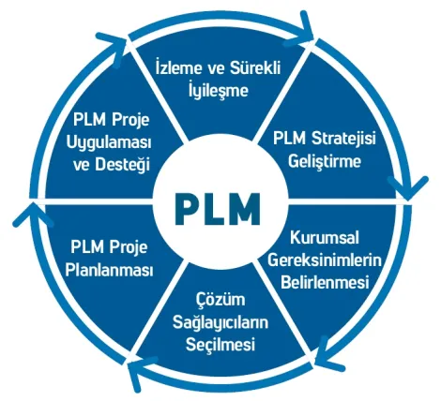

PDM VE PDL FARKI NEDİR

PDM, adından da anlaşılacağı gibi, özellikle tasarım ve mühendislik aşamalarında ürün verilerini organize etmeye, merkezileştirmeye, senkronize etmeye ve yönetmeye odaklanmıştır. Dijital akışın temeli olan PLM ise çok daha geniş bir kapsama alanına sahiptir ve bu nedenle tüm işletme üzerinde daha fazla etkiye ve öneme sahiptir. PLM genellikle daha büyük, uçtan uca yaşam döngüsü çerçevesi içinde PDM'yi içerir veya entegre eder.
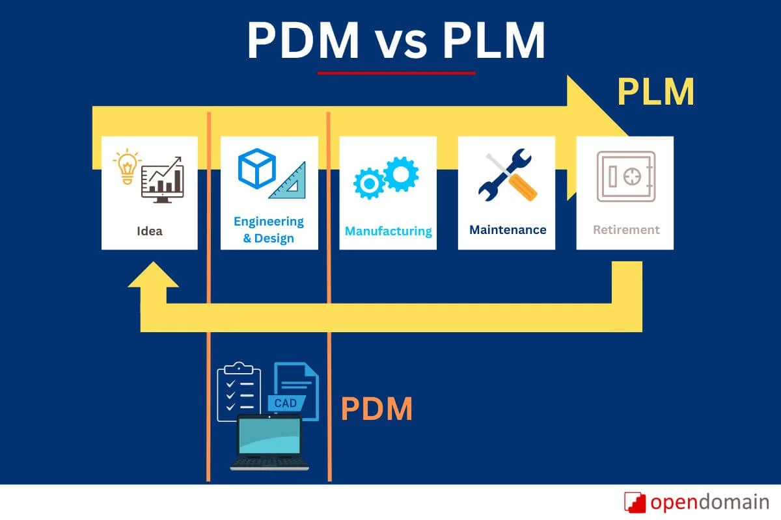
CRM NEDİR
CRM sistemi, müşteri bilgileri, şirket temsilcileriyle etkileşimler, satın almalar, hizmet talepleri, varlıklar ve teklifler dahil olmak üzere, müşteriyle ilgili tüm verileri toplar, bağlar ve analiz eder. Ardından sistem, kullanıcıların bu verilere erişmesine olanak tanır ve her bir temas noktasında neler olduğunu anlar. Bu anlayış sayesinde, eksiksiz bir müşteri profili geliştirilir ve müşteriyle güçlü bir ilişki kurulur.
Müşteri verileri; satış teşviklendirme modellemesi, satış tahmini, bölge segmentasyonu, kampanya tasarımı, ürün inovasyonu ve diğer satış, pazarlama ve müşteri hizmetleri etkinliklerinde kullanılmak üzere de toplanabilir. CRM araçları ve yazılımları; müşteri etkileşim sürecini hızlandırmanıza, daha fazla satış anlaşmasını sonlandırmanıza, müşterilerinizle güçlü ilişkiler kurmanıza, müşteri sadakati oluşturmanıza, en nihayetinde satışları ve kârları artırmanıza yardımcı olur.
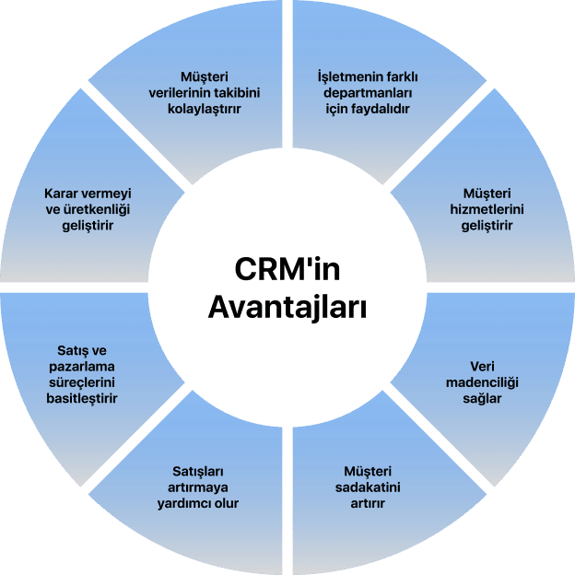
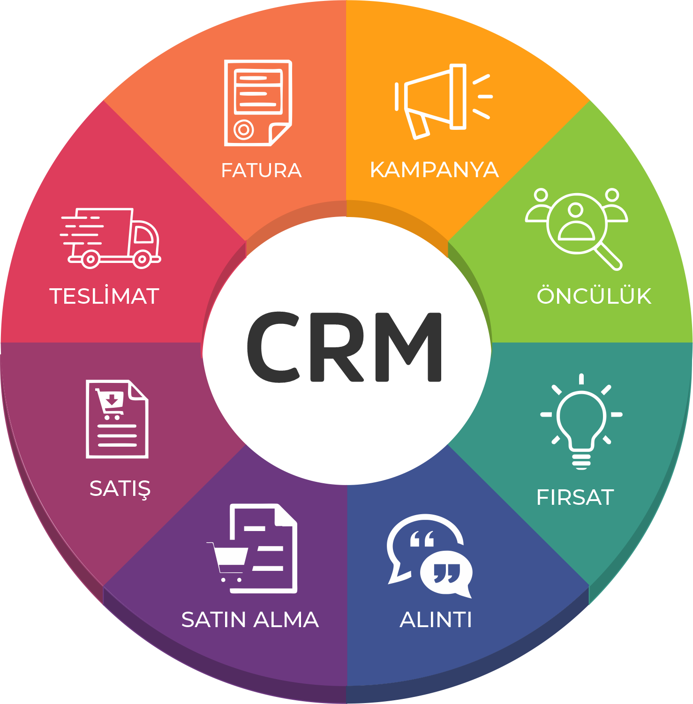

ECR NEDİR

Mühendislik değişiklik talebi (ECR) formu, bir ürün tasarımına önerilen bir iyileştirme veya düzeltmeyi tanımlamak için kullanılır. Form, değişiklik sürecini başlatır ve mühendislik ekibi içinde, değişikliğin etkisini ve en iyi olası çözümü belirlemeye yardımcı olacak tartışmaları teşvik eder.

Değişiklik taleplerine örnekler:
Mühendislik değişiklik talebi (ECR)
Üretim Değişiklik Talebi (MCR)
Belge Değişiklik Talebi (DCR)
Düzeltici işlem talebi (CAR)
Saha Arıza Talebi (FFR)
Tedarikçi düzeltici işlem talebi (SCAR)

ECO NEDİR
Mühendislik değişiklik emri (ECO), yeni ürün tasarım detaylarını veya mevcut ürünlerde önerilen değişiklikleri belirten bir belgedir. ECO'lar, etkilenen tüm bileşenlerin, montajların ve diğer belgelerin bir listesini sağlar. Mühendislik değişiklik emri, mühendislik, kalite, tedarik, üretim ve çoğu durumda harici tasarım ekipleri veya tedarik zinciri ortakları da dahil olmak üzere tüm kilit paydaşlara (değişiklik kontrol kurulu veya "CCB") gönderilir. Her CCB üyesi, değişiklik emrinin etkisini ve ECO'nun planlandığı gibi ve zamanında uygulanıp uygulanamayacağını belirlemekten sorumludur. CCB üyeleri değişikliği onaylar veya reddeder ve tüm CCB üyeleri ECO'yu onayladığında, değişiklik uygulanabilir.
ERP Yazılımının Temel Bileşenleri
- Modüller: ERP sistemleri, farklı iş fonksiyonlarına hizmet eden birden fazla modülden oluşur. Bu modüller arasında finans ve muhasebe, insan kaynakları, tedarik, envanter yönetimi, satış ve pazarlama, üretim ve daha fazlası yer alabilir.
- Veritabanı: ERP sistemleri, ilgili tüm verileri depolayan merkezi bir veritabanına dayanır. Bu veritabanı, yazılımın omurgasını oluşturarak farklı departmanlar ve modüller arasında veri tutarlılığını ve bütünlüğünü sağlar.
- Kullanıcı Arayüzü: ERP yazılımı genellikle, her seviyedeki çalışanın sisteme erişmesine ve sistemle etkileşim kurmasına olanak tanıyan kullanıcı dostu bir arayüz sunar. Bu erişilebilirlik, verimli veri girişi, veri alma ve analizini destekler.
- Raporlama ve Analiz: ERP sistemleri genellikle güçlü raporlama ve analiz araçları içerir. Bu özellikler, işletmelerin özelleştirilmiş raporlar oluşturmasına, temel performans göstergelerini (KPI'lar) izlemesine ve faaliyetlerine ilişkin içgörüler elde etmesine olanak tanıyarak bilinçli karar vermeyi kolaylaştırır.

İSO NEDİR
Firmalar ayakta kalabilmek için müşteri isteklerine uygun ürün üretimi veya hizmet sağlamalıdır. Bu nedenle ürünün üretim aşamasından müşterinin eline ulaşmasına kadar geçen süredeki bütün faaliyetleri kapsayacak bir Kalite Yönetim Sistemi uygulanması şarttır. Kalite yönetim sistemleri içerisinde en önde gelen ve en çok ilgi gören sistem ISO 9001 Kalite Yönetim Sistemi standartları serisidir. ISO 9001 Standardı, bir kuruluşun müşteri şartlarını ve uygulanabilir mevzuat şartlarını karşılayan ürünü veya hizmeti sağlama yeteneği olduğunu kanıtlaması gerektiğinde ve müşteri memnuniyetini artırmayı amaçladığında uyacağı Kalite Yönetim Sisteminin Şartlarını belirtir.
ERP Kalite Yönetim Modülü Kalite Kontrol faaliyetlerinin dijital ortamda yapılmasını sağlayarak harcanan zamanı, eforu en aza indirmeyi ve genel kaliteyi sürekli iyileştirmeyi amaçlar.
Kontrol süreci hammadde stok girişiyle başlar. Stok girişinde kalite hedeflerinden ve malzemeye ait bilgilerden yola çıkarak elde edilen verilerle birlikte Kalite Kontrol Kayıtları oluşturulur. Kalite Kontrol İşleminden onay almayan ürünler ERP Stok Yönetimi Modülünde ayrı tutulurlar ve genel olarak ERP modüllerinde işlem için stok çıkışı yapamazlar.
Kontrolün türü ve hangi sıklıkta yapılacağı Kontrol Planı ile yönetilir. Kontrolün gerçekleştirilmesi gerekip gerekmediğine ilişkin bilgi ise malzeme ana verilerinde kaydedilen kalite güvence ilişkili temel verilerden alınır.
FRM NEDİR
Küresel Risk Profesyonelleri Birliği™ (GARP® ) tarafından sunulan FRM unvanı, kazanabileceğiniz bir finansal risk yönetimi sertifikasıdır. Birçok önde gelen finans firması, sektörün "altın standardı"na ulaşmış olarak görüldükleri için Sertifikalı FRM'leri istihdam etmektedir. FRM unvanı, günümüzün sürekli değişen finans piyasalarındaki temel risk yönetimi kavramlarını güçlü bir şekilde anladığınızı gösterir.
Finansal risk yöneticisi, bir işletmenin varlıklarına, kazanç kapasitesine veya başarısına yönelik tehditleri belirler ve analiz eder. Finansal risk yöneticileri satış, kredi verme, ticaret, pazarlama, finansal hizmetler veya özel bankacılık alanlarında çalışırlar. Birçoğu kredi veya piyasa riski gibi alanlarda uzmanlaşmıştır.

HRM NEDİR
Kurumların çalışanlarını planlama, yönetme ve geliştirme süreçlerini kapsayan, insan kaynağını işletme hedefleriyle uyumlu şekilde ele alan bir yönetim yaklaşımıdır.

MES (Manufacturing Execution System - Üretim Yürütme Sistemi)
Üretim sahasındaki ham maddelerin nihai ürüne dönüşene kadar olan gerçek zamanlı operasyonlarını izleyen, kontrol eden ve belgeleyen yazılım sistemidir.
ERP ve MES Farkı Nedir: ERP "Neden ve ne zaman üreteceğiz?" (Stratejik/Mali planlama) sorusuna yanıt verirken; MES "Şu an sahada ne oluyor, makine hangi hızda çalışıyor, hangi operatör hangi işi yapıyor?" (Anlık/Operasyonel yürütme) sorusuna yanıt verir.
OEE (Overall Equipment Effectiveness - Toplam Ekipman Verimliliği): Kullanılabilirlik, performans ve kalite çarpanlarıyla makine verimliliğini ölçen temel MES metriği.
- Duruş Yönetimi: Makinelerin arıza, ayar (setup) veya malzeme bekletme gibi nedenlerle plansız duruşlarının anlık takibi.

PS (Advanced Planning and Scheduling - Gelişmiş Planlama ve Çizelgeleme)

Klasik MRP'nin "sonsuz kapasite" varsayımını yıkan; malzeme, iş gücü, makine kapasitesi ve lojistik kısıtlarını eş zamanlı olarak optimize eden, arka planda gelişmiş matematiksel modeller ve sezgisel algoritmalar kullanan sistemlerdir.

Fabrikadaki karmaşık sipariş sıralama (sequencing) problemlerini çözer. Örneğin, bir boyama hattında açıktan koyu renge doğru üretim sıralaması yaparak temizlik (setup) sürelerini minimize eder.

WMS (Warehouse Management System - Depo Yönetim Sistemi)
WMS yazılım sistemleri, tedarik zinciri yönetiminin temel bileşenlerinden biridir ve bir şirketin depolarında ve nakliyedeki stokunun tamamına ilişkin gerçek zamanlı görünürlük sunar. Stok yönetimine ek olarak DYS, çekme ve ambalajlama süreçleri, kaynak kullanımı, analitik ve daha fazlası için araçlar sunar.
DYS anlamı: Depo yönetim sistemi, şirketlerin günlük depo operasyonlarını yönetmesine ve kontrol etmesine, mal ve malzemelerin bir dağıtım veya sipariş karşılama merkezine girdiği andan ayrıldıkları ana kadar kontrol etmesine yardımcı olan bir yazılımdır.
Modern depo yönetim sistemleri (WMS) gerçek zamanlı envanter görünürlüğünü sağlamada, iş akışlarını optimize etmede ve sorunsuz çoklu kanal karşılamayı desteklemede kritik bir rol oynar. Bu güçler daha hızlı, daha akıllı ve daha verimli depo yönetimini sadece bir rekabet avantajı değil, bir zorunluluktur.
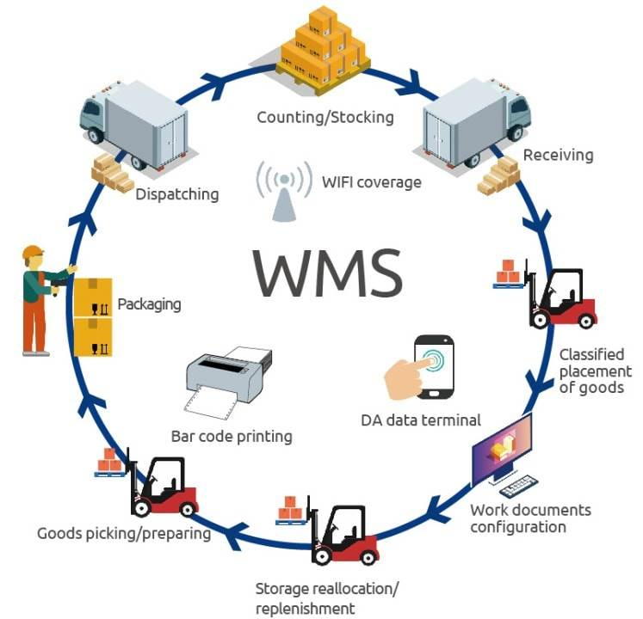

Depo yönetim sisteminin beş avantajı
Gelişmiş operasyonel verimlilik
Daha düşük atık ve maliyetler
Gerçek zamanlı envanter görünürlüğü
Gelişmiş işgücü yönetimi
Daha iyi müşteri ve tedarikçi ilişkileri
  - Adresleme (Slotting): Ürünlerin depo içindeki optimum raflara yerleştirilmesi (hızlı satan ürünlerin kapıya yakın olması).
  - Toplama Rotaları (Picking): Depo personelinin sipariş toplarken yürüyeceği mesafeyi en aza indiren akıllı rotalama algoritmaları.
  - RFID ve Barkod Entegrasyonu: Mal kabul ve sevkiyat süreçlerinin sıfır hata ile otomasyonu.

TMS (Transportation Management System - Taşıma Yönetim Sistemi)
Ulaşım yönetim sistemi (TMS), şirketlerin fiziksel malların kara, hava, deniz veya bu ulaşım modlarının bir kombinasyonuyla taşınmasıyla ilgili lojistiği yönetmelerine yardımcı olan bir yazılım sistemidir. Daha geniş tedarik zinciri yönetim sisteminin bir parçası olan TMS lojistik yazılımı, yükleri ve teslimat rotalarını optimize ederek, yerel ve küresel rotalarda kargoyu takip ederek ve ticaret uyumluluk belgeleri ve kargo faturalandırması gibi daha önce zaman alan görevleri otomatikleştirerek malların zamanında teslim edilmesini sağlar. Bir TMS sistemi, hem işletmeler hem de son müşteriler için maliyetleri düşürür.
Ürünlerin fiziki olarak bir noktadan diğerine taşınmasını planlayan, uygulayan ve optimize eden lojistik yazılımıdır.
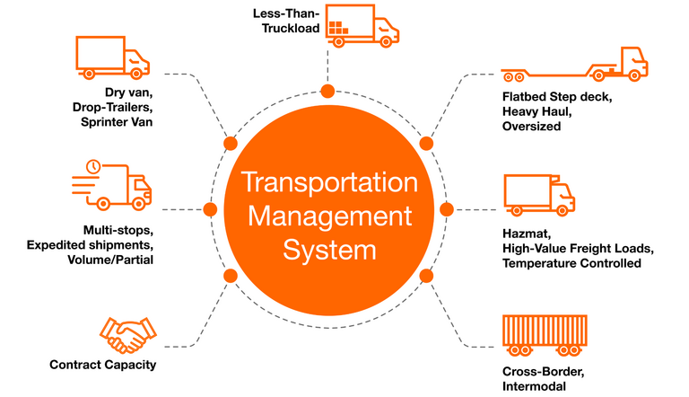
Araç rota optimizasyonu, navlun maliyeti analizi, taşıyıcı (lojistik firması) seçimi ve sevkiyatın yoldayken anlık takibi (tracking).

EAM (Enterprise Asset Management - Kurumsal Varlık Yönetimi): ERP sistemi şirketin finansını ve envanterini yönetirken, EAM doğrudan üretim hatlarındaki makinelerin, araç filolarının ve tesislerin fiziksel sağlığını, bakım-onarım döngülerini ve amortisman ömürlerini yönetir. MES sistemiyle entegre çalışarak arıza duruşlarını minimize eder.

ERP'nin iş değeri
Günümüzün iş dünyasında ERP'nin etkisi göz ardı edilemez. Kurumsal veriler ve süreçler ERP sistemlerinde toplandıkça işletmeler, ayrı departmanları birbirleriyle uyumlu hâle getirip iş akışlarını iyileştirerek önemli tasarruflar elde edebilirler. Belirli iş avantajlarına bazı örnekler:
- Geliştirilmiş iş içgörüleri: Raporlarla oluşturulan gerçek zamanlı bilgilerden elde edilir
- Daha düşük operasyon maliyetleri: Düzenli iş süreçleri ve en iyi uygulamalarla sağlanır
- Artan iş birliği: Kullanıcıların sözleşmelerde, , isteklerde ve satın alma siparişlerinde veri paylaşması sayesinde sağlanır
- Verimlilik artışı: Birçok işletme biriminde ve iyi tanımlanmış işletme süreçlerinde ortak bir kullanıcı deneyimi sayesinde sağlanır
- Tutarlı altyapı: Arka ofisten ön ofise, tüm iş faaliyetleri aynı görünümü ve hissi verir
- Daha yüksek kullanıcı benimseme oranları: Ortak bir kullanıcı deneyimi ve tasarımla elde edilir
- Azalan risk: Geliştirilmiş veri bütünlüğü ve finansal kontroller sayesinde sağlanır
- Düzgün biçimlendirilmiş ve entegre sistemlerle daha düşük yönetim ve operasyon maliyetleri

ERP Yazılım Geliştirme Süreci

ERP Hedeflerini ve Beklentilerini Tanımlayın
ERP sisteminin hedeflerini, beklentilerini ve gereksinimlerini anlayın. Bu aşama, ERP sisteminin belirli kurumsal ihtiyaç ve zorluklara yönelik olarak oluşturulmasını sağlar. Başarılı bir uygulamanın temelidir.

Sistem Planlaması ve Tasarımı
Ardından, görevleri, kaynakları ve potansiyel ERP geliştirme risklerini özetleyen ayrıntılı bir yol haritası oluşturun. Sistemi önceden planlamak ve tasarlamak, geliştiricilerin kaynakları verimli bir şekilde tahsis etmelerine, bağımlılıkları yönetmelerine ve proje zaman çizelgelerine uymalarına yardımcı olur.

Geliştirme ve Özelleştirme
Bu aşama, işletmenin özel ihtiyaçlarına uyacak şekilde temel ERP bileşenlerinin oluşturulmasını ve uyarlanmasını içerir. Uygun bir teknoloji yığını seçilmiş ve bir ekip oluşturulmuştur. Planlanan tasarımın gerçek yazılıma dönüştüğü yer burasıdır . Özellikler ve işlevler de organizasyonel gereksinimlerle uyumlu olacak şekilde özelleştirilecektir.

ERP Yazılım Geliştirme için Teknoloji Yığını
Ön uç teknolojileri | Arka uç teknolojileri
Bootstrap | Node.js
Javascript | Java
Angular JS | .Net Çerçevesi
React | Python
Vue.js
Entegrasyon | Veritabanı
Amazon EC2 | MySQL
Amazon S3 | Oracle
Socket.io | MongoDB
Google Çalışma Alanı

Üçüncü Taraf Ürünlerle Entegrasyon
ERP sistemi ile mevcut üçüncü taraf ürünler arasında sorunsuz veri alışverişinin sağlanması çok önemlidir. Bu, özel entegrasyonlar veya API'ler aracılığıyla yapılabilir. Bu aşama, ERP sisteminin faydasını en üst düzeye çıkarmak ve farklı platformlar arasında birlikte çalışabilirliği sağlamak için kritik öneme sahiptir.

Test ve Kalite Güvencesi
ERP sisteminin işlevsellik, performans ve güvenilirlik standartlarını karşıladığından emin olmak için kapsamlı testler gerçekleştirin . Detaylı testler, olası sorunları veya hataları erken aşamada belirlemeye ve gidermeye yardımcı olur. Bu aşama, aksaklıkları en aza indirmeye ve istikrarlı, güvenilir bir sistem sağlamaya yardımcı olur.

Görevlendirme ve Eğitim
Son olarak, devreye alma hazırlıkları yapın. Bu aşama, sistemin yapılandırılmasını, kullanıcı erişiminin ayarlanmasını ve yazılımın kullanıma sunulmasını içerir. Çalışanların sorunsuz bir şekilde benimsemesini sağlamak için eğitim verilmesi gerekebilir.
USB NEDİR
Kurumsal hizmet veri yolu (ESB), farklı uygulamalar arasında gerçek zamanlı veri alışverişini destekleyen bir yazılım mimarisi modelidir. Büyük kuruluşlarda çeşitli veri modellerini, protokolleri ve güvenlik kısıtlamalarını kullanarak çeşitli işlevleri yerine getiren birden fazla uygulama vardır. ESB, veri dönüştürme, protokol dönüştürme, mesaj yönlendirme gibi işlemleri gerçekleştirerek uygulama entegrasyonunu kolaylaştırır. Uygulamalar ilgili verileri ESB’ye geçirir, o da bu verileri bunlara ihtiyacı olan diğer uygulamalara dönüştürür ve iletir.

ISO 9001 Kalite Yönetim Sistemi Nedir?
ISO 9001, ürün ve hizmet kalitesini artırmalarını sağlayacak bir yol haritası sunan yönetim sistemi standardıdır. Uluslararası Standartlar Örgütü (ISO) tarafından yayımlanan standart, işletmelere aynı zamanda müşteri memnuniyeti süreçlerini iyileştirmesi konusunda yön gösteren konumdadır. ISO 9001, sektör ve büyüklük ayrımı olmaksızın her ticari organizasyon tarafından uygulanabilir.
"Planla, Uygula, Kontrol Et, Önlem Al" döngüsüne sahip ISO 9001 Kalite Yönetim Sistemi, 7 temel prensip üzerine kuruludur. Söz konusu prensipler:
Müşteri Odaklılık: Müşteri memnuniyeti ve beklentilerinin eksiksiz karşılanması, standardın temel amacını oluşturur. İşletme, bu amaç doğrultusunda müşterinin ihtiyaçlarını anlamaya yönelik stratejiler uygulamalıdır.
Liderlik: Üst yönetim, liderlik rolünü üstlenerek işletmenin vizyon ve hedeflerini belirlemelidir. Ardından personelin bu hedeflere ulaşması sürecine rehberlik etmelidir. Güçlü bir rehberlik sayesinde hem çalışan motivasyonu hem de süreç etkinliği artar.
Personel Katılımı: İşletmelerin başarısı, büyük oranda çalışanların bilgi, beceri ve bağlılığına dayanır. Organizasyonel bağlılığı artırmak amacıyla çalışanların süreçlere katılımı teşvik edilmeli ve yetkinliklerini geliştirebilecekleri çalışmalar yapılmalıdır.
Süreç Yaklaşımı: İşletmelerin verimlilik ve hizmet kalitelerini artırmaları için operasyonel süreçlerin tanımlanması, yönetilmesi, optimize edilmesi gerekir. Süreç yaklaşımı ilkesine bağlı kalındığı takdirde kaynak kullanımı, işlevsel tutarlılık açısından avantaj elde edilip israf oranı azaltılabilir.
İyileştirme: Kalite yönetim sisteminin temel ilkeleri arasında ticari organizasyonun her seviyesinde sürekli iyileştirme yapılması da yer alır. Söz konusu yaklaşım, işletmenin değişen pazar koşullarına uyum sağlamasını ve rekabet avantajı elde etmesini destekler. Organizasyonel esneklik artarken maliyetlerde düşüş gözlemlenebilir.
Kanıta Dayalı Karar Verme: Etkin kararlar vermek için veriye dayalı analiz süreçleri gerçekleştirilmelidir. Kanıta dayalı karar verme ilkesine uygun hareket edildiğinde, problemlerin temel nedenlerini anlamak ve hatalı yöntemleri uygulamaktan kaçınmak kolaylaşır.
İlişki Yönetimi: İşletmenin uzun vadeli başarısında etkili faktörlerin başında tüm iş ortakları ve müşteriler ile güçlü ve sürdürülebilir ilişkiler kurulması ilkesi gelir. Güçlü iş ortaklıklarının kurulması, ciro hedeflerine ulaşmayı kolaylaştırır ve değer yaratma süreçlerinde iyileşme sağlar.

SCADA Nedir?
SCADA terimi, İngilizce "Supervisory Control and Data Acquisition" (Türkçe: Gözetleyici Kontrol ve Veri Toplama Sistemi) kelimelerinin ilk harflerinin okunması ile oluşturulan bir kısaltmadır. Kapsamlı ve entegre bir veri tabanlı kontrol ve izleme sistemi olan SCADA ile bir tesise veya işletmeye ait tüm ekipmanların kontrolünden üretim planlamasına, çevre kontrol ünitelerinden yardımcı işletmelere kadar tüm birimlerin otomatik kontrolü, gözetlenmesi ve sonuçların raporlanması sağlanabilir. Temel olarak SCADA yazılımından izleme, kontrol, veri toplama, verilerin kaydı ve saklanması işlevlerini gerçekleştirmesi beklenmektedir.
SCADA sistemleri endüstriyel proseslerde, üretim, enerji üretimi, imalat ve rafinerilerde sürekli, kesintili, tekrarlayan ya da ayrık modlarda çalışabilir. Altyapı işlemleri, kamu veya özel sektörlerde su arıtma ve terfi merkezlerinde, atıksu arıtma, petrol ve gaz boru hatları, elektrik iletim ve dağıtım, rüzgâr türbinleri, sivil savunma siren sistemleri ve büyük iletişim sistemlerini içerebilir. Tesis binaları, havaalanları, gemiler ve uzay istasyonları da dahil olmak üzere kamu ve özel tesisleri kapsayabilir. Isıtma ve havalandırma (HVAC) sistemlerinde erişim ve enerji tüketimini kontrol ve izleme gerekebilir.
Kapsamlı ve entegre bir SCADA sistemi sayesinde bir tesise veya işletmeye ait tüm cihazların kontrolünden üretim planlamasına, çevre kontrol ünitelerinden yardımcı işletmelere kadar tüm birimlerin otomatik kontrolü ve gözlenmesi sağlanabilir. Anlık olay ve alarmları saklayarak geçmişte meydana gelen olayları da tekrar günün tarihinde ve saatinde gözlemleyebilmeyi de sağlayan geniş kapsamlı bir sistemdir.
Bu tür sistemler “katmanlaşan” (İngilizce: scalable) özelliklerinden dolayı değişik işletmelerin tüm kontrol ihtiyaçlarını kademeli olarak gerçekleştirilmelerine imkân verir.
Bu katmanlar:
- İşletme Kaynak Yönetim Katmanı
- İşletme Yönetim Katmanı
- Süreç Denetim Katmanı
- İşletme Kontrol Katmanıdır

Dijital İkiz Teknolojisi nedir?
Dijital ikiz, fiziksel bir nesnenin sanal bir modelidir. Nesnenin yaşam döngüsünü kapsar ve davranışı simüle etmek ve işlemleri izlemek için nesnedeki sensörlerden gönderilen gerçek zamanlı verileri kullanır. Dijital ikizler, bir fabrikadaki tek ekipman parçalarından rüzgar türbinleri ve hatta tüm şehirler gibi tam kurulumlara kadar gerçek dünyadaki pek çok öğenin kopyasını oluşturabilir. Dijital ikiz teknolojisi, bir varlığın performansını denetlemenize, olası hataları belirlemenize, ayrıca bakım ve yaşam döngüsü hakkında daha bilinçli kararlar almanıza olanak tanır.
Avantajlar:

Geliştirilmiş performans
Dijital ikizler tarafından sağlanan gerçek zamanlı bilgiler ve öngörüler; ekipmanınızın, fabrikanızın veya tesislerinizin performansını optimize etmenizi sağlar. Sorunlar ortaya çıktıkça ele alınabilir ve böylece sistemlerin en iyi şekilde çalışması sağlanır ve arıza süreleri azalır.

Tahmine dayalı özellikler
Dijital ikizler, binlerce ekipmandan oluşsa bile üretim fabrikanızın, ticari binanızın veya tesisinizin eksiksiz bir resmini ve dijital görünümünü sunabilir. Akıllı sensörler her bileşenin çıktısını izleyerek sorunları veya arızaları meydana geldiği anda belirtir. Ekipmanın tamamen bozulmasını beklemek yerine, sorunların ilk belirtisinde harekete geçebilirsiniz.

Uzaktan izleme
Dijital ikizlerin sanal yapısı, tesisleri uzaktan izleyebileceğiniz ve kontrol edebileceğiniz anlamına gelir. Uzaktan izleme aynı zamanda daha az insanın potansiyel olarak tehlikeli endüstriyel ekipmanı kontrol etmesi gerektiği anlamına gelir.

Hızlandırılmış üretim süresi
Dijital kopyalar oluşturarak ürün ve tesislerin üretim süresini henüz üretilmeden önce hızlandırabilirsiniz. Senaryolar çalıştırarak, ürününüzün veya tesisinizin arızalara nasıl tepki verdiğini görebilir ve esas üretime geçmeden önce gerekli değişiklikleri yapabilirsiniz.

